大变局！在攻守异势的转换中，我们看到了两岸统一的星光！！

原创 有里儿有面 [有理儿有面](javascript:void(0);)

**有理儿有面**

微信号 youli-youmian

功能介绍 你说是不是

2021-10-23[原文](https://mp.weixin.qq.com/s?__biz=Mzg3MjEyMTYyNg==&mid=2247543289&idx=1&sn=99c103c6813ef842fd99090e65d72fce&chksm=cef67d8cf981f49abacc0045d3c2022fd679a76136cae2a5eec3ccb8578a4c31402f110b1050&scene=27#wechat_redirect&cpage=21) 发表于

收录于合集





**全文共1897字，图片12张，预计阅读时间为5分钟。**

**文章首发于“有理儿有面”（youli-youmian），欢迎大家在朋友圈和微信群转发。**

**公众号及其他平台转载请在后台留言。**



▼

台湾，自古就是中国领土。中国，一点都不能少。

曾经，在《金瓯无缺——纪念台湾光复七十五周年主题展》上，有观众留言“祖国统一不能一直等下去，我们这一代人要看到统一的那一天，不能把问题留给下一代”。



**如今，在百年未有之大变局下，台湾回归早已超越了国家统一的本身，映射的是中国突破美帝战略围堵，实现中华民族伟大复兴中国梦的伟大征程！**

长期以来，美帝屡打“台湾牌”，妄图对我形成战略钳制。但海峡两岸的炎黄子孙，从未放弃过两岸统一的努力。**星光不负赶路人，在一代代中国人忍辱负重砥砺前行中，当前国际形势和台海局势，已经悄然发生了有利于我们的积极转变！**

近期，针对美帝及其走狗在我们家门口一系列挑衅，中国审时度势、合纵连横，连续打出了破解美帝战略围堵、加速中国复兴、解决台湾问题的组合拳！





第一幕：以055万吨大驱为核心的中国新锐舰队，前出至美国阿拉斯加海域开展“自由航行”！外媒评价055大驱为全球顶级战舰，没有之一！其战略威慑力，从美国防部下属网站发布图片后秒删，之后又解释中国舰队没有进入美国领海的狼狈表现，可见一斑！

 “来而不往非礼也”，美国频频“光顾”我家，我们也到美国传统的势力范围“造访”，让他们感受“自由航行”的滋味！

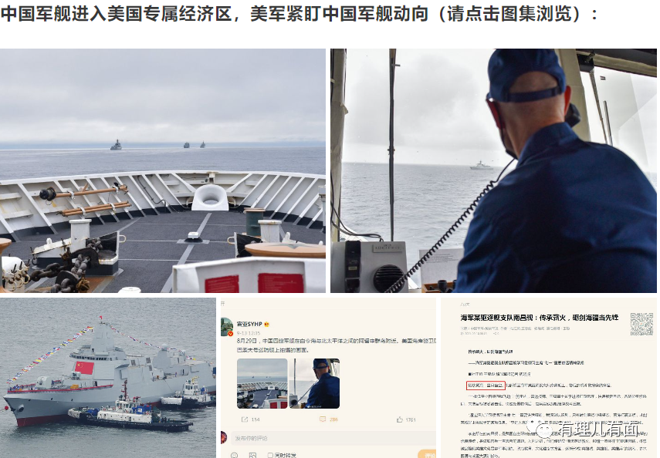

第二幕：国庆期间，解放军出动超过150架军机巡台！解放军军机频繁绕台飞行，挂载实弹的解放军军机可能会随时变巡航为实战，让民进党当局不堪压力。

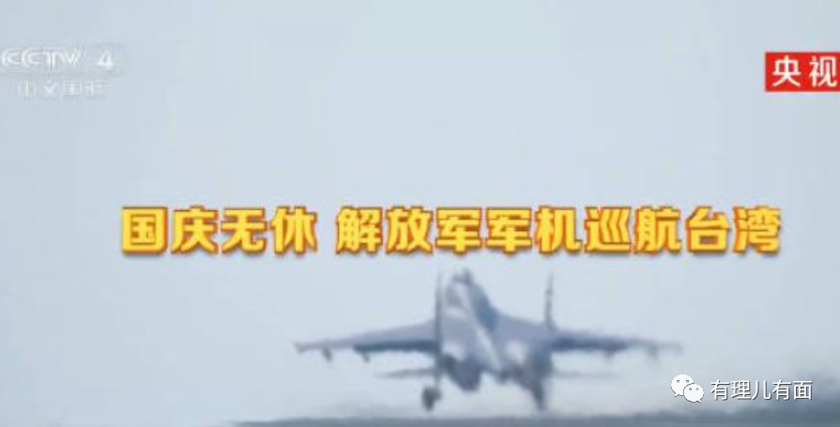

第三幕：高调举行中俄“海上联合-2021”军事演习。此次中俄联合军演不仅在日本海附近怒射导弹，而且演习结束后，中俄海军编队10艘军舰浩浩荡荡，历史上第一次通过日本津轻海峡！打头阵的，还是咱们的055万吨大驱！

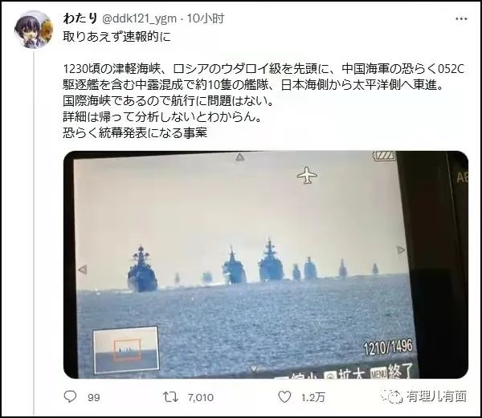

10月22日，日本东京广播公司（TBS）援引日本防卫省消息称，中俄舰艇编队21日凌晨4时出现在伊豆群岛中须美寿岛与鸟岛之间水域并向西航行，中俄舰艇做出这样的举动实属“特例”，**中俄舰艇编队似乎在围绕日本“画圈”。**

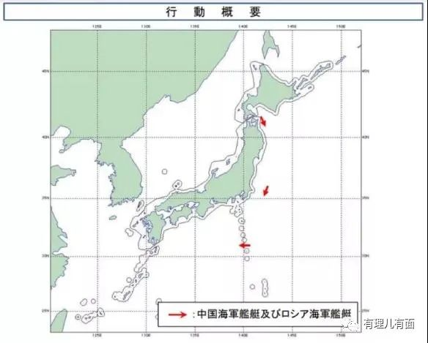

消息一出，全球轰动。**网友们给这支舰队起了个意味深长的名字，叫做“灭国舰队”！**

为啥这么叫？看看津轻海峡的位置，处于日本咽喉部位，将日本的本州岛和北海道一分为二，距离日本本土仅3海里，一剑封喉的意味浓郁！要知道，这支联合舰队的火力，足以与一个中等国家或者大国进行一场高强度的海上战斗！

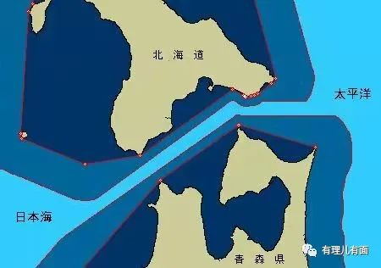

第四幕：外媒炒作具备核武能力的“高超音速武器”让美帝恐慌不已。10月16日，英国媒体发消息称，中国在8月份发射了一枚可携带核弹头的高超音速武器，不但具备环绕地球飞行能力，还可以重返大气层后凭借极高速度突破反导系统拦截，攻击地面目标！

外媒评论，此举意味着美国的反导系统在中国的“高超音速武器”面前无能为力，**这个武器可能比冷战时期设想的“轨道轰炸机”更为可怕！一位五角大楼人士黯然表示，“我不知道中国人是怎么做到的”。**

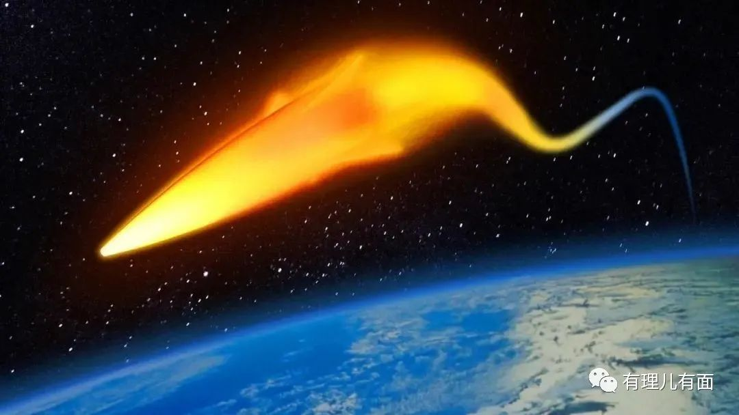

对此，中国外交部发言人赵立坚云淡风轻地表示，“此次试验是一次例行的航天器试验，用于验证航天器可重复使用技术”。但此次“例行的航天器试验”，已然让美国人担心不已，也侧面说明他们对中国崛起的恐惧！中国，从来都不会主动去欺负别人，但“豺狼来了有猎枪”，我们的意志亘古未变！

第五幕：神舟十三号载人飞船3名航天员顺利进驻中国空间站，开启了太空之旅。相比于干净整洁舒适宽敞的中国空间站，国际空间站已临近使用年限，电线林立，故障频频，混乱不堪。

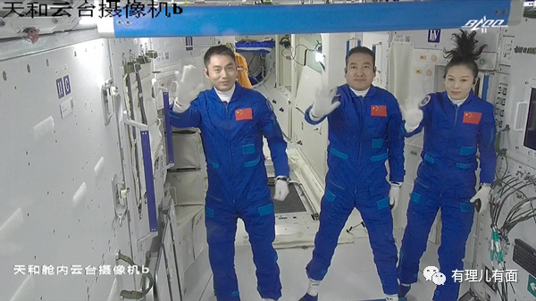

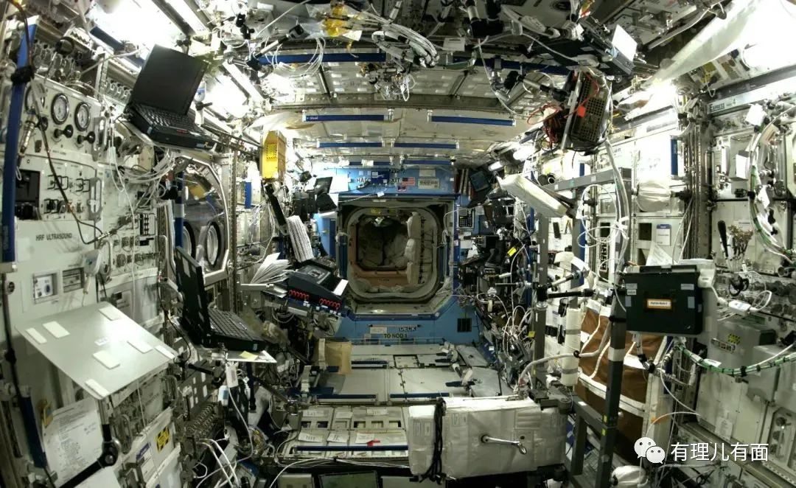

美国Futurism网站报道称，**中国的新空间站内部看起来就像个“苹果商店”，这让国际空间站相形见绌，并感叹说“现在时代变了”。**

**是的，时代变了，攻守异势，美帝肆意妄为、欺凌奴役的时代一去不复返了。如果说以前是“美帝挥舞霸权鞭，西风压迫苦难生”，那么今天就是“强劲东风破苍穹，红旗漫卷旭日升”！**

这一点，从拜登政府及白宫关于台湾问题表态的分歧上可见一斑。10月21日，当拜登被问到“如果台湾受到解放军的攻击，美国是否会协防台湾”时，他说，“我们有承诺要那样做”。但随后，这种“协防台湾”的表态，迅速被白宫否定，称“美国对台政策并无调整”。外媒评论，这已经是拜登对于涉台问题第二次“讲错话”。美国纽约时报更是一针见血指出，虽然拜登政府会在台湾问题上持续施压，但美方改变中国做法的能力“微不足道”！

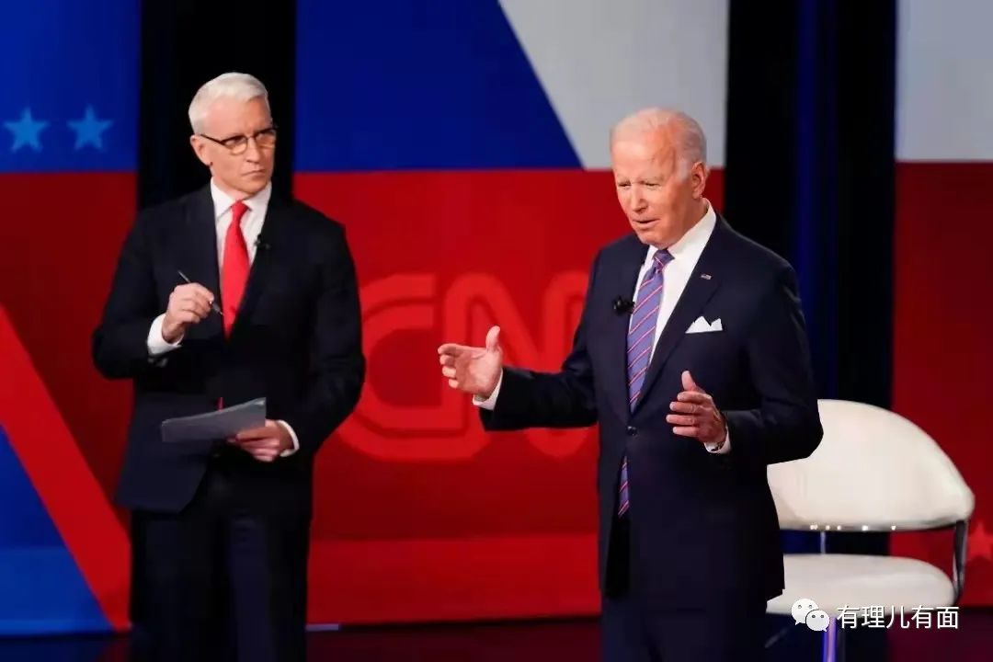

贵为一国总统的拜登对台强硬表态之所以被白宫啪啪打脸，蔡英文“一旦台湾失守美国将无险可守”之类的疯狂玩火和投怀送抱，之所以没有换来美国铁定的军事捆绑，是因为“美国支持台独无非是取决于中国大陆的实力水平”，而如今中国的综合实力，已让美国难以承担一旦台海失手的严重后果！

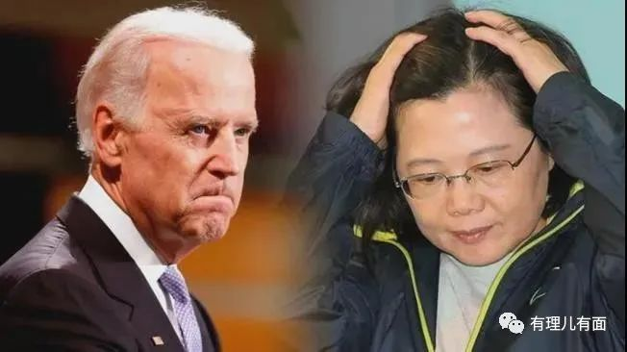

雄关漫道真如铁。这风云激荡的数十年，东方红已凝聚起浩瀚宇宙中属于中华民族的璀璨星河！中华民族伟大复兴，已是势不可挡不可逆转的历史潮流！

**未来可期，一片光明。相信，我们也终将会迎来台湾游子回家，重回祖国母亲怀抱的那一天！**



**图片来自网络**





**关注公众号：**

**有理儿有面**

**理   性｜   揭   秘｜   探   讨**







有里儿有面

**微信扫一扫赞赏作者** **赞赏**

已喜欢，对作者说句悄悄话

取消

**发送给作者**

**发送**

最多40字，当前共字

 人赞赏

上一页 1/3 下一页

长按二维码向我转账

受苹果公司新规定影响，微信 iOS 版的赞赏功能被关闭，可通过二维码转账支持公众号。

### 精选留言

用户设置不下载评论